华中农业大学Web开发技术大作业论文

课程名称：Web开发技术

专业班级： 计科1403

学 号： 2014317200323

姓 名： 董怡蕙

指导老师： 金星

报告日期： 2016-12-24

信息学院计算机科学与技术

**目录**

[一、项目简介 3](#_Toc15401)

[二、环境配置 3](#_Toc31589)

[三、界面展示 3](#_Toc24788)

[四、模块核心代码 10](#_Toc8911)

[4.1前端页面布局以及CSS样式实现 10](#_Toc13051)

[4.2后台数据库连接逻辑 20](#_Toc14673)

[4.3本项目中自学使用的新技术 24](#_Toc5678)

[六、总结与心得 26](#_Toc12966)

[七、参考资料 26](#_Toc31751)

## 一、项目简介

此网站是一个景色介绍网站，图文并茂。主题是《江南》，主页提供杭州、南京、苏州、乌镇、西塘、无锡共六个景点详细介绍的子页面连接。并提供登录注册选项。子界面展示单独景点的概况介绍，让使用者迅速更进一步的了解该景点；热门景点图预览以及简介，靓图美文瞬间掌握必玩之地；提供游玩路线计划，可以参考其轻松安排自己的游玩时间。

## 二、环境配置

编写环境：windows 10，notepad++；

运行环境：Warmpserver，Firefox浏览器。

## 三、界面展示

1. **主页：**

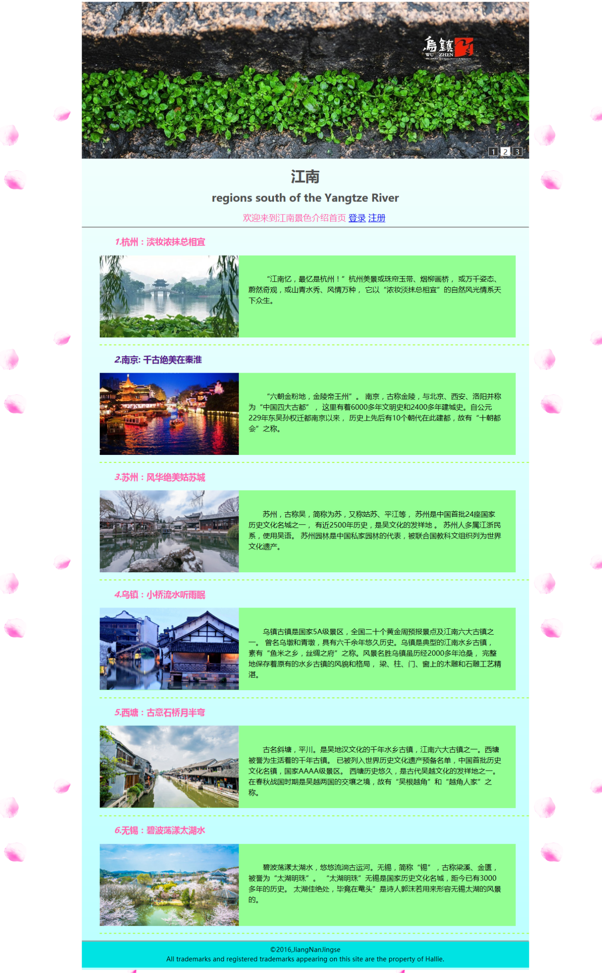

1. **子页面**，分为三个模块：

因为六个子页面应用的是相同的CSS样式，此处不再重复展示，只展示《杭州》的子页面。

1. **关于XX**

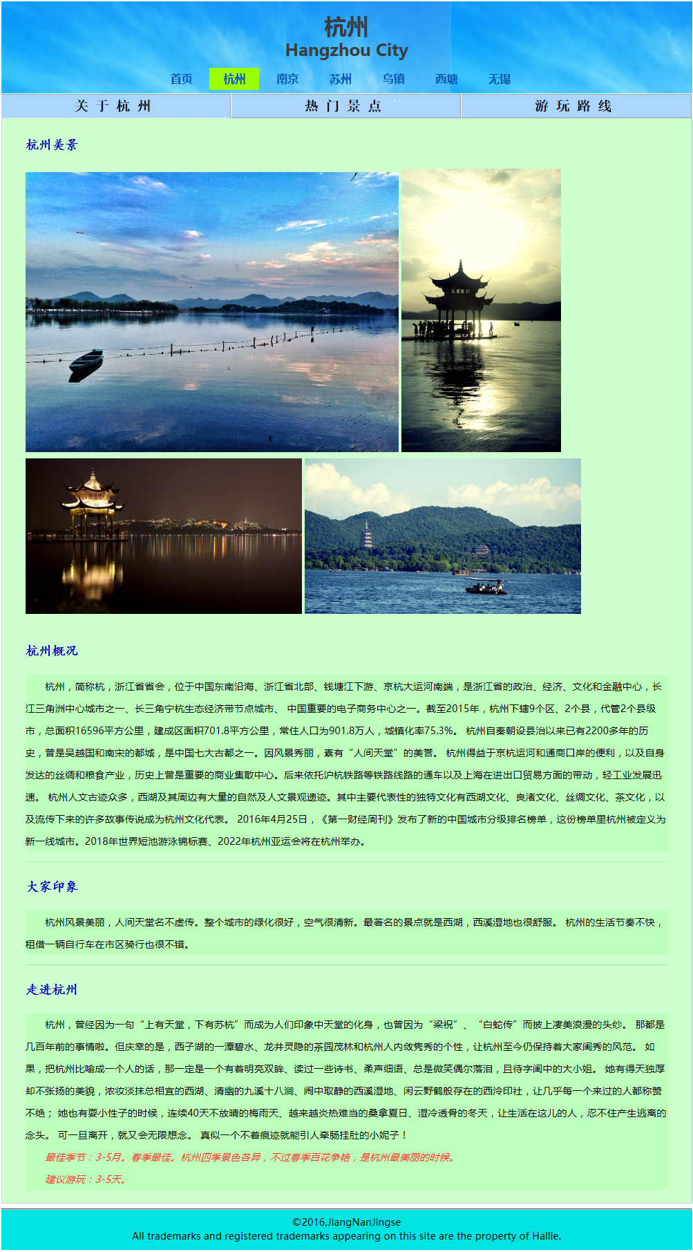

1. **热门景点**

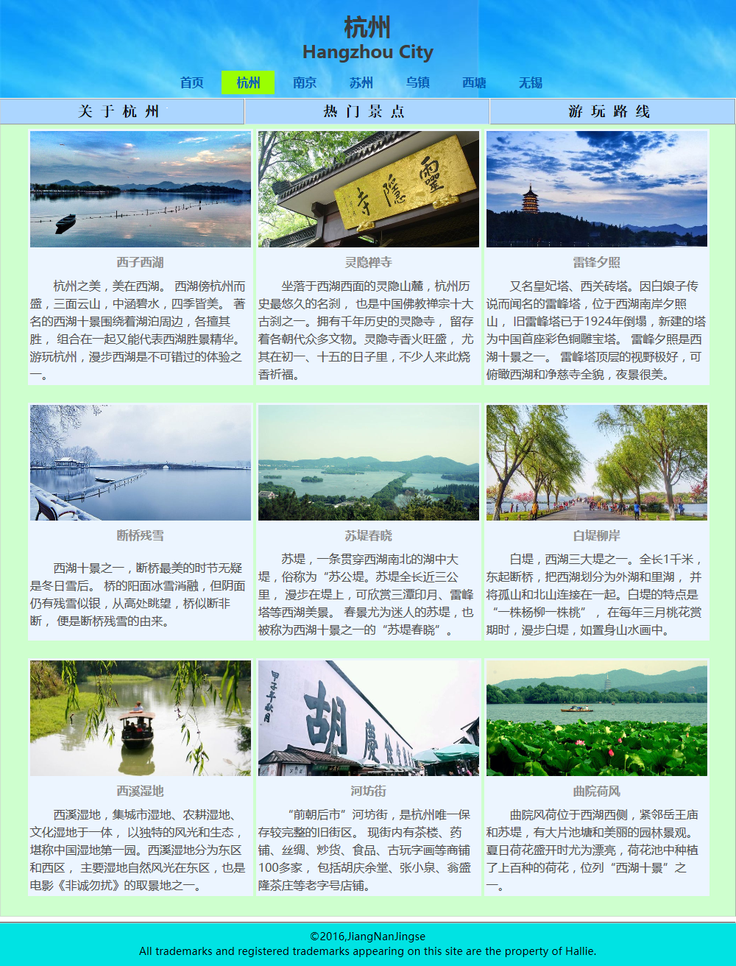

1. **游玩路线**

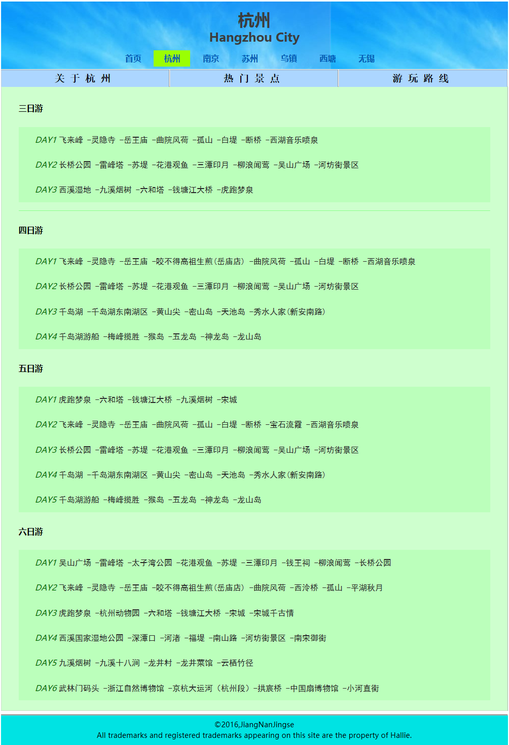

1. **登录界面**

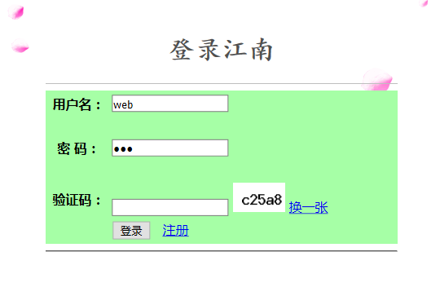

1. **注册界面**

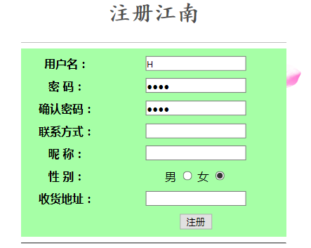

## 四、模块核心代码

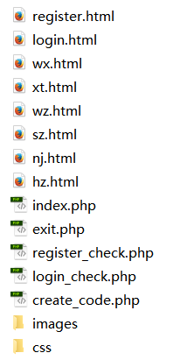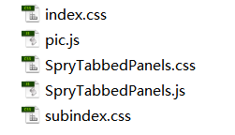

### 4.1前端页面布局以及CSS样式实现

在<head>部分：

1NK]4XOV(TOMVY6`2F6G_4I

实现的功能如图：

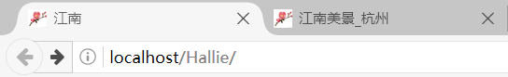

**4.1.1首页**

分为三个大部分：分别为header、main 和footer。

通过一个id号为container的浮层包裹全部模块，设置网页的总体布局，其index.css中的源码如下：

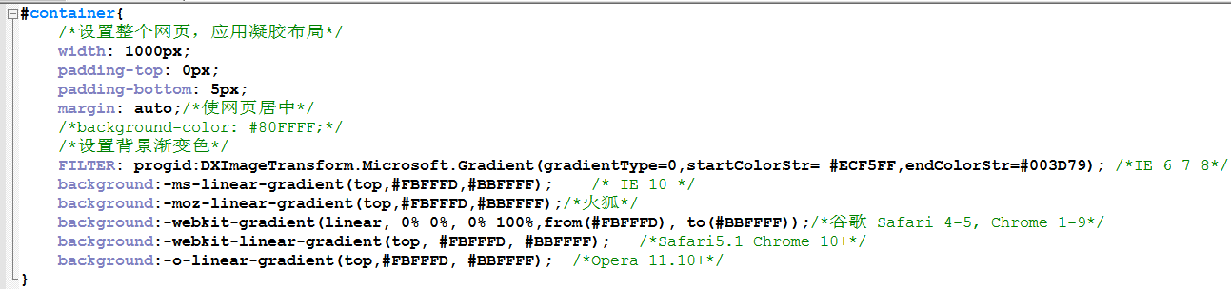

1. **header**中包括网页顶部图片轮播及网页标题和欢迎语。其**index.php**中源码如下：  
   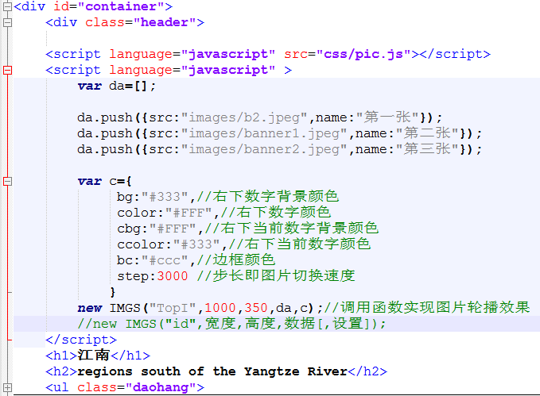

图片轮播主要包括图片自动切换，以及通过右下角的数字框可以选择图片。实现图片轮播的核心代码pic.js参考网络，此处也不再列出。

.daohang（index.php）部分源码将在4.3节中详细说明，此处不再赘述。

下面给出将网页标题设置为大小合适的居中灰色字的**index.css**中的源码：

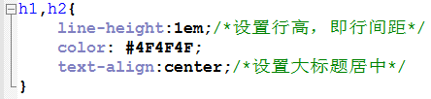

设置导航样式的的CSS代码：

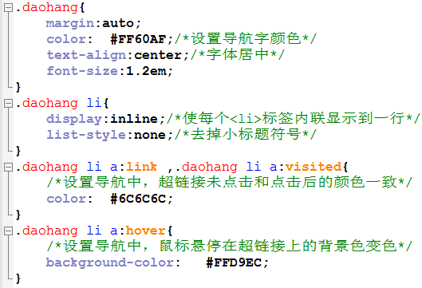

1. 从页面展示中可以看到，首页的**页面主体**，主要由6个图片和文字并排显示的小模块组成，其实现主要是应用<ul>和<li>标签，通过设置它们的CSS样式实现图文并排显示的目的。

**index.php**中关于这部分的代码：

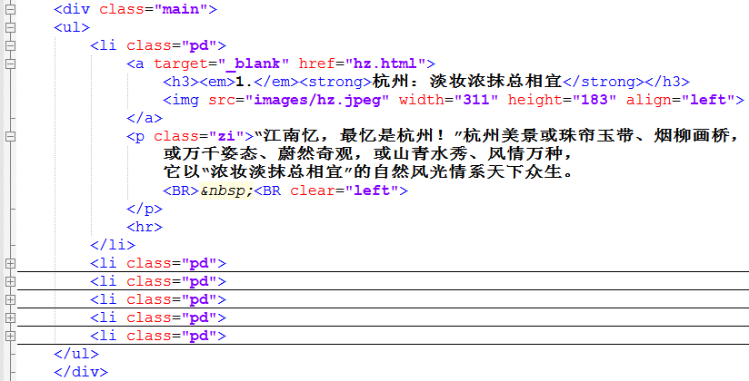

**index.css:**

应用text-indent属性，实现了所有段落首行缩进两字符。

并通过设置<li>标签中的类名为“zi”的<p>的内边距来实现图文并排显示的功能；

设置<a>标签的颜色和样式，使整个界面配色看上去和谐统一。

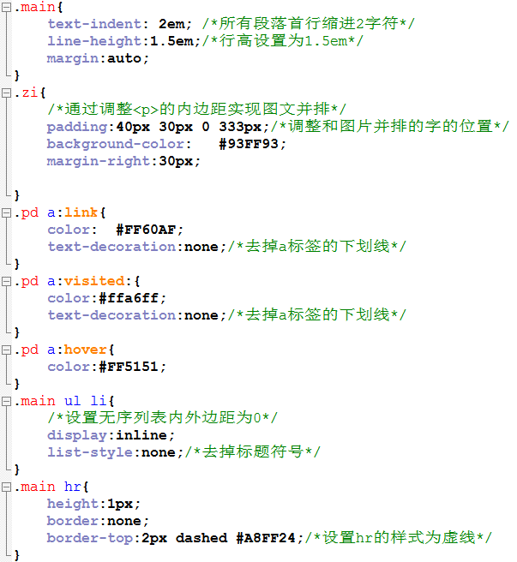

1. **footer**部分主要是网页底部的版权声明

**index.php:**

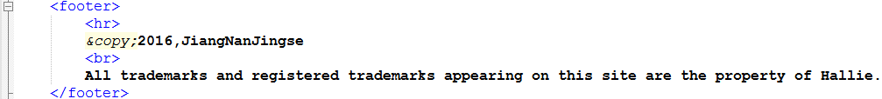

<footer>标签是html5的写法。

**index.css:**

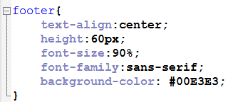

**4.1.2 子网页（源码展示以杭州部分为例)**

子网页的总体布局同样分为三个部分：分别为标题栏header和版权声明部分footer，主体内容为TabbedPanels1，其中TabbedPanels1为一个可选的面板选项卡，它分为三个部分——关于XX，热门景点和游览路线。其实现主要是依靠浮层来实现的，利用编写js文件实现浮层间的切换。TabbedPanels为整个可选面板的浮层。TabbedPanelsTabGroup为面板可选标题的浮层；面板上要显示的内容设置TabbedPanelsContentGroup浮层，在其中为三个选项卡分别设置一个浮层TabbedPanelsContent。

1. **header**部分主要包括大标题和导航栏，可以分别连接至首页和其他子页面。

**hz.html:**

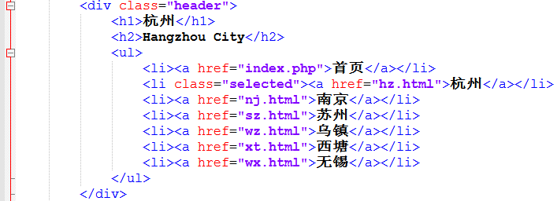

**subindex.css:**主要是导航目录的实现，通过设置<ul><li>标签的内联显示和去掉小标题符号。设置<a>标签，去掉下划线，并为当前页面所在目录位置设置一个selected类，使得当前所在页面的目录部分和其他目录项显示有区别。

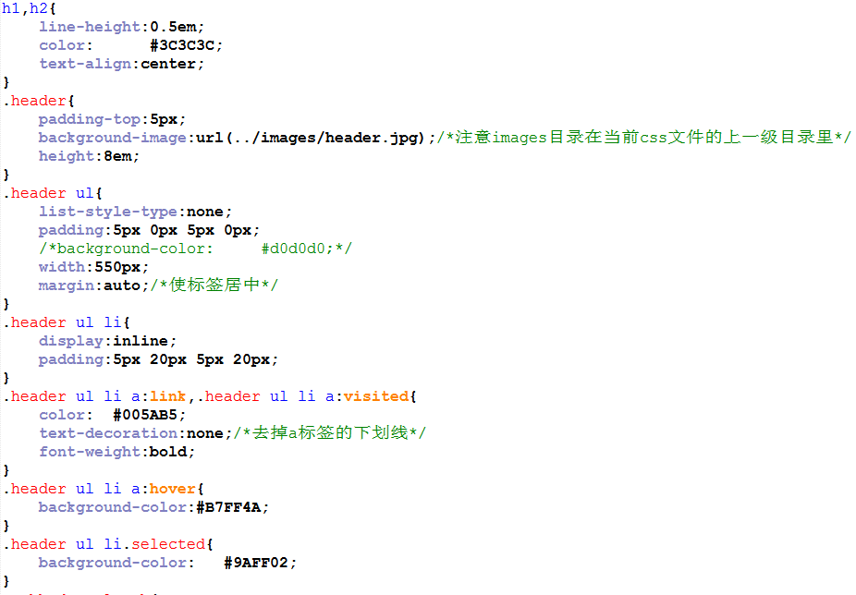

1. **主体部分：TabbedPanels1**

该部分实现的选项卡面板，三个部分每次只有选中的浮层才能在页面上显示。

**hz.html:**

**总体代码框架**：  
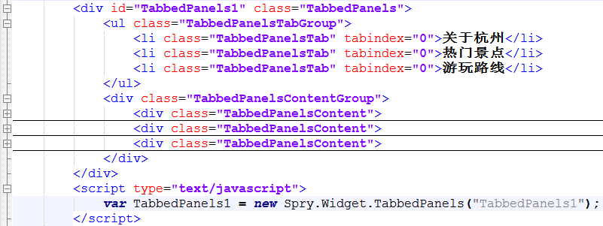

实现面板的js代码参考网络，此处不再展示

**subindex.css：**

设计标签选项中字体的样式，包括字体，字体颜色，字体居中显示，加粗，字体大小。

设置整个内容面板的背景色。

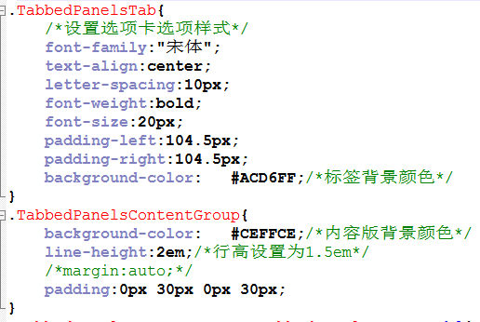

设置三个面板中的<p>段落中的字体大小以及首行缩进两字符，和背景色：

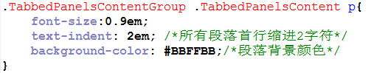

设置段落中所有<span>标签包裹起来的内容以block方式显示，即可以分行。

%`4E[DN6W}6C(WANSNJYL{V

**每个选项卡中的内容实现：**

**①关于杭州：**

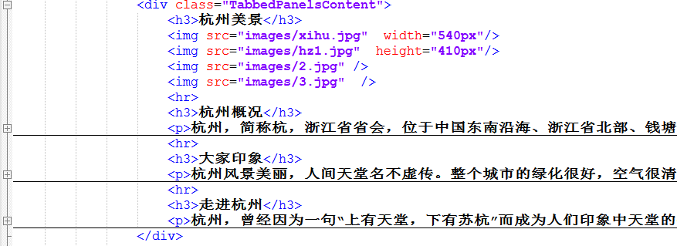

其中走进杭州中在<p>标签里设置了,类名为“tip”的<span>标签，这样可以使<span>包裹的文字以块方式显示，可以实现分行，并设置文字为斜体和红色，容易引起阅读者的注意。其实现源码**hz.html**如下：

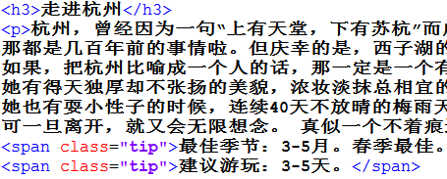

**subindex.css：**

设置类名为“tip”的span标签的内容以斜体红色字的方式显示：

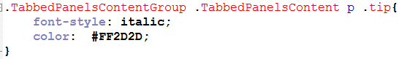

设置“走进杭州面板内容中的三个小标题的颜色和字体，设置水平线的样式。

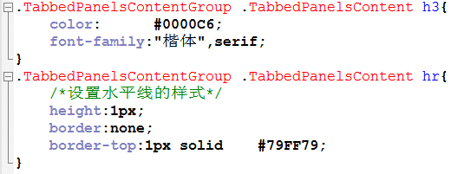

**②热门景点：**

由页面展示部分可以看到，该选项卡是用3\*3的排列卡片式展示方式，每个卡片中包括景色图片和景色名称及简述。主要应用了表格来实现布局。

首先为每个卡片设置一个3\*1的表格，这三列分别是图片，景点名称和简述。这样做的目的使可以方便的调整行高，尤其简述部分的文字字数很可能各不相同，造成排列的不整齐，通过设置表格调整行高可以很好的解决这个问题，只调整简述行的行高，其他行及图片和标题行的行高保持不变，这样整个页面的布局更加齐整。然后为每个表格设置背景色，使其看起来像一个真正的卡片。

然后再设置一个3\*3的表格，每个位置放一个“卡片”（1\*3）表格。这样有利于每个卡片的并排显示，而且可以每行每列的“卡片”间的缝隙齐整。

下面给出实现的部分源码：（重叠部分代码已折叠）

**hz.html:**

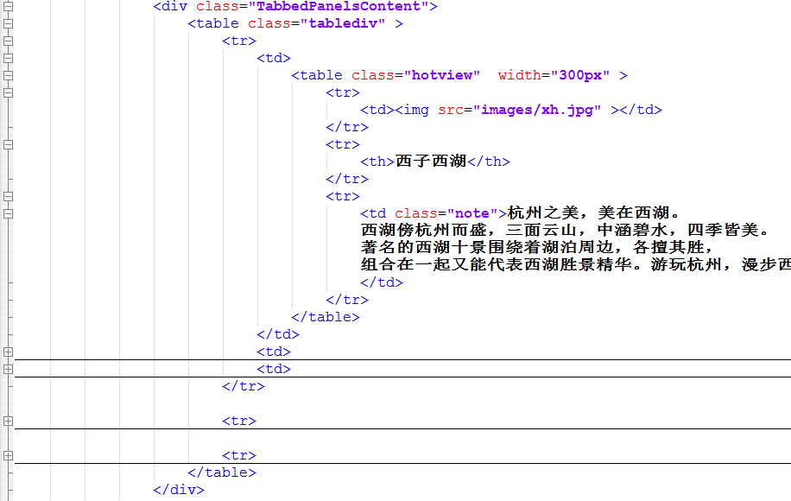

**subindex.css:**

设置每个卡片表格的间距即每列“卡片”间的间距及背景填充色和景色名称与简介的字体颜色。设置图片大小。为简介文字的单独设置颜色。

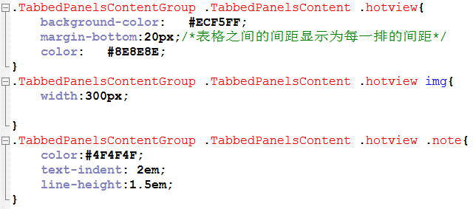

**③游览路线：**

**hz.html:**

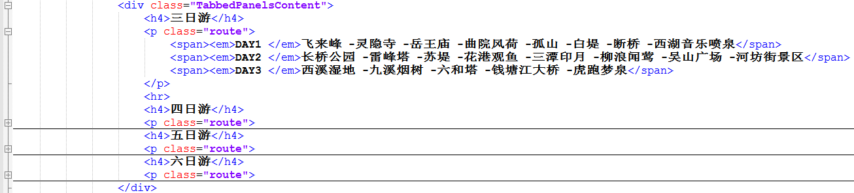

**subindex.css:**

主要是运用<span>标签实现每个路线的分行显示。设置通过<em>标签设计和路线具体内容不同的字体和颜色等样式。

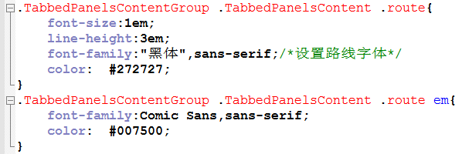

1. footer部分的源码和首页相同，此处不再赘述。

**4.1.3登录与注册源码**

**（1）登录界面：**

运用SESSION存储登陆的用户。

用表格实现各行文字和文本框的整齐排列。

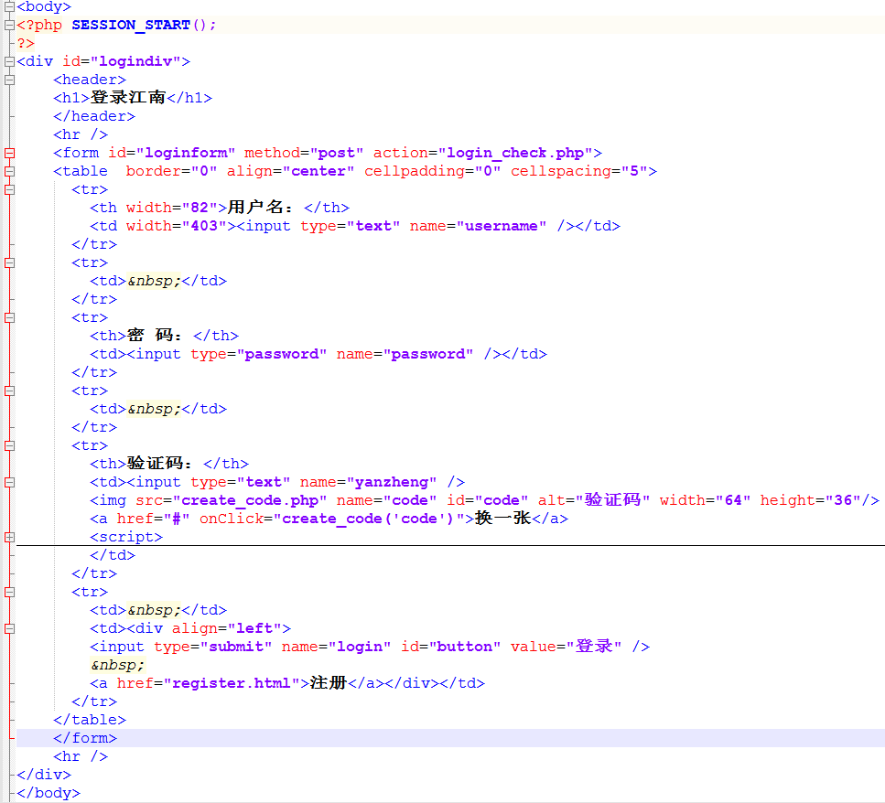

验证码的生成逻辑及源码注释将在4.3节中详细介绍此处不再赘述。

因为登陆的CSS样式简单，所以直接写在了login.html中：

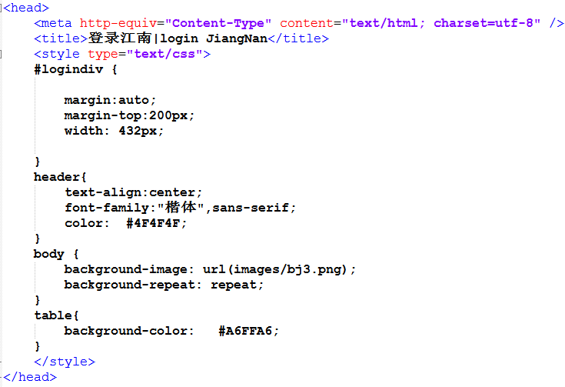

1. **注册页面：**

此处只给出注册表中的代码

login.html:

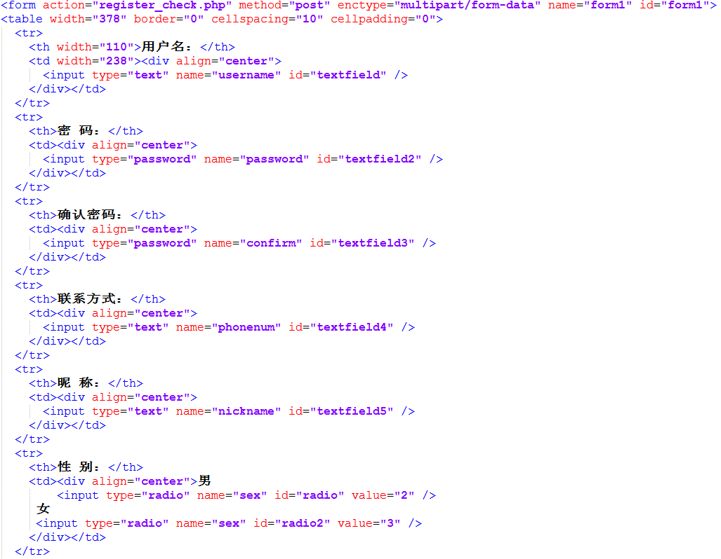

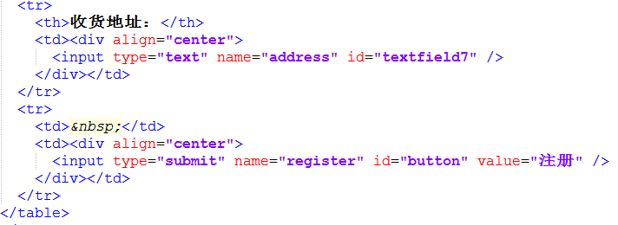

注册的CSS样式和登录的相同，此处不再赘述。

### 4.2后台数据库连接逻辑

**4.2.1登录**

密码使用md5技术加密，使存储在数据库中的密码不可见。

在登陆页面输入用户名、密码和验证码信息后，点击登录按钮，即会触发login\_check.php，主要是用来检查用户名密码以及验证码信息是否已填写、验证码是否正确、连接数据库后检查用户名和密码是否匹配。当出现上述错误时弹出窗口提醒，并返回登陆界面。当所有信息确认无误后，转跳至首页并将用户信息保存到SESSION中。

**login\_check.php**源码及注释如下：

<meta http-equiv="Content-Type" content="text/html; charset=utf-8" />

<?php SESSION\_START();

?>

<?php

if(isset($\_POST["login"]) && $\_POST["login"] == "登录")

{

$user = $\_POST["username"];

$psw = $\_POST["password"];

$apsw=md5($psw);

$code= $\_POST['yanzheng'];

if($user == "" || $psw == "")

{

echo "<script>alert('请输入用户名或密码！'); history.go(-1);</script>";

}

else

{

if ($\_SESSION['code']==$code)

{

//session\_destroy();

mysql\_connect("localhost","root","");

mysql\_select\_db("hallie");

mysql\_query("set names utf8"); //设定字符集

$sql = "select m\_ID,m\_key from memebers where m\_ID = '$\_POST[username]'and m\_key ='$apsw'";

$result = mysql\_query($sql);

$num = mysql\_num\_rows($result);

$row = mysql\_fetch\_array($result);

//echo $row['m\_key'];

if($num)

{

$\_SESSION['username']=$user;

//$row = mysql\_fetch\_array($result); //将数据以索引方式储存在数组中

header("Refresh:0;url='index.php'");

}

else{

echo "<script>alert('用户名或密码不正确！');history.go(-1);</script>";

}

}

else{echo "<script>alert('验证码错误！');history.go(-1);</script>";}

}

}

else

{

echo "<script>alert('提交未成功！'); history.go(-1);</script>";

}

?>

**4.2.2注册**

再注册页面点击注册，会触发register\_check.php事件。

密码使用md5技术加密，使存储在数据库中的密码不可见。

设置必填信息为用户名，密码和确认密码，当三者未完全填写点击提交时会弹出窗口提示，并返回注册页。

然后判断密码和确认密码是否一致，不一致会弹出窗口提示，并返回注册页。

连接数据库判断用户名是否已存在在数据库中，是则会弹出窗口提示，并返回注册页。

以上检查都通过后，将用户填写的信息用sql语句插入到数据库中，并自动登录（将用户信息提交到SESSION中），返回网站首页。

**register\_check.php**的主要源码如下：

<?php

if(isset($\_POST["register"]) && $\_POST["register"] == "注册")

{

$user = $\_POST["username"];

$psw = $\_POST["password"];

$apsw=md5($psw);

$psw\_confirm = $\_POST["confirm"];

if($user == "" || $psw == "" || $psw\_confirm == "")

{

echo "<script>alert('请确认信息完整性！'); history.go(-1);</script>";

}

else

{

if($psw == $psw\_confirm)

{

mysql\_connect("localhost","root",""); //连接数据库

mysql\_select\_db("hallie"); //选择数据库

mysql\_query("set names utf8"); //设定字符集

$sql = "select m\_ID from memebers where m\_ID = '$\_POST[username]'"; //SQL语句

$result = mysql\_query($sql); //执行SQL语句

$num = mysql\_num\_rows($result); //统计执行结果影响的行数

if($num) //如果已经存在该用户

{

echo "<script>alert('用户名已存在'); history.go(-1);</script>";

}

else //不存在当前注册用户名称

{

switch(@$\_POST['sex']){

case 2:$sql\_insert = "insert into memebers (m\_ID,m\_key,m\_nickname,m\_gender,m\_address,m\_tel) values('$\_POST[username]','$apsw','$\_POST[nickname]','man','$\_POST[address]','$\_POST[phonenum]')";

break;

case 3:$sql\_insert = "insert into memebers (m\_ID,m\_key,m\_nickname,m\_gender,m\_address,m\_tel) values('$\_POST[username]','$apsw','$\_POST[nickname]','woman','$\_POST[address]','$\_POST[phonenum]')";

break;

default:

$sql\_insert = "insert into memebers (m\_ID,m\_key,m\_nickname,m\_gender,m\_address,m\_tel) values('$\_POST[username]','$apsw','$\_POST[nickname]','','$\_POST[address]','$\_POST[phonenum]')";

}

//$sql\_insert = "insert into memebers (m\_ID,m\_key,m\_nickname,m\_gender,m\_address,m\_tel) values('$\_POST[username]','$apsw','$\_POST[nickname]','$\_POST[sex]','$\_POST[address]','$\_POST[phonenum]')";

$res\_insert = mysql\_query($sql\_insert);

//$num\_insert = mysql\_num\_rows($res\_insert);

if($res\_insert)

{

//$row = mysql\_fetch\_array($result);

//$\_SESSION['id']=$row['id'];

$\_SESSION['username']=$user;

echo "注册成功!";

header("Refresh:2;url='index.php'");

/\*echo "<script>alert('注册成功！');history.go(-1);</script>"; \*/

}

else

{

echo "<script>alert('系统繁忙，请稍候！'); history.go(-1);</script>";

}

}

}

else

{

echo "<script>alert('密码不一致！'); history.go(-1);</script>";

}

}

}

/\*else

{

echo "<script>alert('提交未成功！'); history.go(-1);</script>";

} \*/

?>

### 4.3本项目中自学使用的新技术

登陆和注册的后台实现已在4.2节详细介绍，此处不再赘述。

**4.3.1首页导航**

首先展示最终效果：

在未登陆时，显示登录 注册：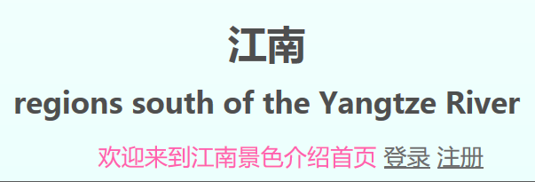

登录以后，显示欢迎你，xx和退出：

实现：主要依靠SESSION通过判断SESSION中是否存在用户信息来切换显示。

**index.php**中的代码：

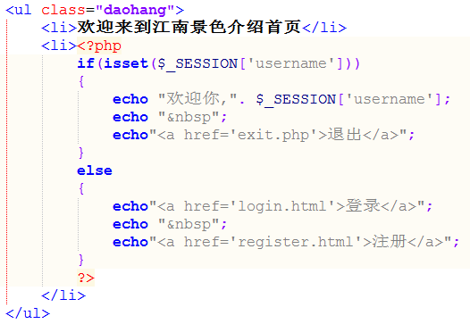

**exit.php:**销毁SESSION中的用户信息，达到退出用户的目的：

主要代码：

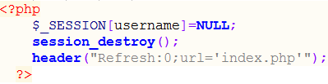

**4.3.2 登录验证码**

用js编写验证码的逻辑，当点击验证码图片是实现换一张的功能。验证码图片是执行代码create\_code.php生成的

login.html:

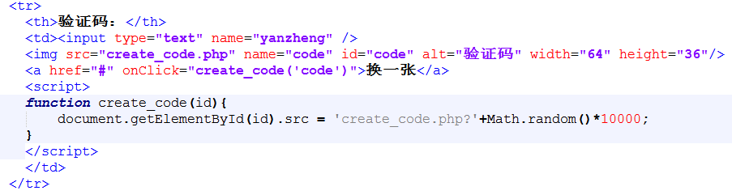

**create\_code.php**的源码及注释：

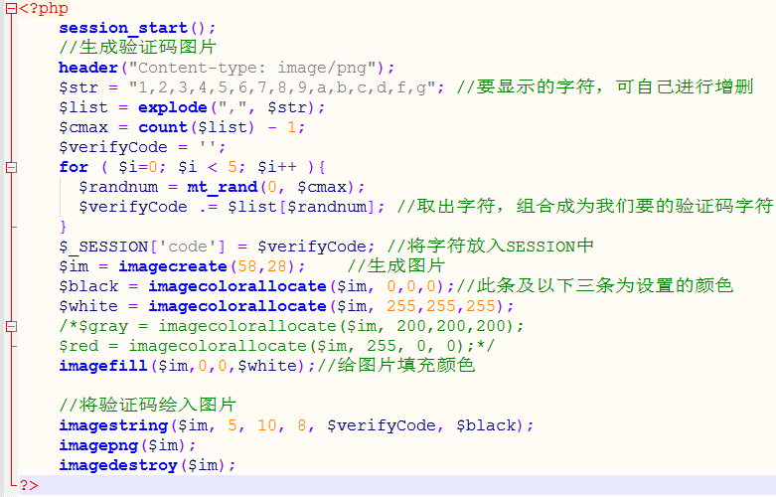

## 五、总结与心得

第一次自己独立完成一个网站，不足的地方还有很多。比如实现整齐的排版布局，我采用的是用<table>表格来完成对齐的方式，我认为这样的方式更加直观易懂容易上手，但是更好地方式应该是使用CSS表格来完成；仍然需要继续改进的地方还有，这个网站只是简单的实现了登录注册，希望通过以后的学习能够完成对喜欢的景点like+1，可以按照like数量实现热门景点排序。子页面的可选面板的选择标签在页面缩小时会出现分行的情况。没有能够很好的测试自己的网站对各个浏览器的适应。

通过亲自编写网站代码，我也学习到了很多，实际操作加深了对在课上学习的理论知识的理解和运用。在写CSS文件时，一定注意区分，类名要用.类名{}，id名在使用时要用#id{}。在设计CSS样式时，发现很多实际效果和写代码时的预想效果是不一样的，比如首页实现图文并排显示，一开始把图片和文字都设置为内联显示，结果发现只有文字的第一行和图片的底部对齐了，并不是想要的效果。给<li>标签，<p>标签加上背景色，这样便于识别，再多次尝试以后，最后将文字用<p>标签包裹起来，通过设置<p>的内边距实现了效果。我还感觉到CSS代码编写是个需要耐心的工作，需要不断地尝试颜色来确定整个网页的最舒服的配色，还有有的时候width,margin,padding等哪怕5像素的区别都会影响网页的整体布局，这时候需要根据效果不断地尝试合适的长宽高。

## 六、参考资料

1.《Head first HTML与CSS》第二版

2.理解相对布局和绝对布局：

<http://www.cnblogs.com/jiqing9006/archive/2012/07/26/2610586.html>

1. 慕课网:

<http://www.imooc.com/>